Speiseplan für die Woche vom 01.06. bis 05.06.2026
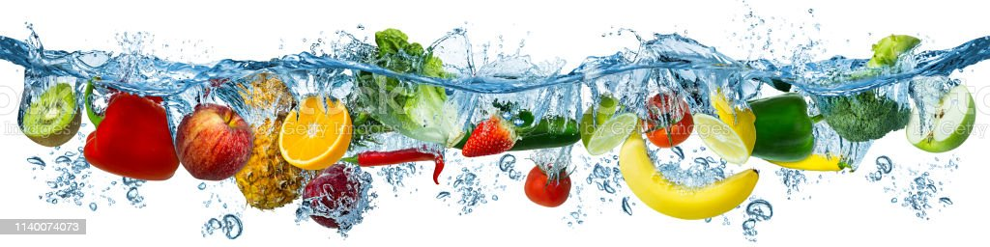
 | Montag | Dienstag | Mittwoch | Donnerstag | Freitag
Vorspeise 1 | Rohkost (Möhren, Gurken, Paprika, Kohlrabi) | Rohkost (Möhren, Gurken, Paprika, Kohlrabi) | Rohkost (Möhren, Gurken, Paprika, Kohlrabi) |  | Rohkost (Möhren, Gurken, Paprika, Kohlrabi)
Vorspeise 2 | Rote Beete-Apfel-Salat^{z} (Essig/Öl) | Gemischter Salat^{z} mit Honigdressing (Honig,Essig/Öl) | Bohnen-Salat^{z} (Essig/Öl) |  | Reis-Salat^{z} (Erbsen,Mais,Paprika,Essig/Öl)
Hauptgericht | Gemüsesuppe mit Muschelnudeln-Kartoffel,Möhren,Zucchini und Sellerie^{da} | Bratwurst mit Rote Currysoße^{d} | Fischstäbchen^{ac} (Seelachs) mit Remoulade^{be} | Feiertag | Cevapcici mit Tomaten-Kräutersoße^{d}
Beilage 1 | Brötchenª | Gemüse | Gemüse |  | Erbsen-Möhren
Beilage 2 |  | Kartoffelnspalten | Kartoffelpürree^{e} |  | Bio-Kartoffeln
Nachspeise | Grießbrei^{ae} mit Kirschsoße | Frisches Obst | Karamell-Creme^{e} |  | Orangen-Quark^{e}

1 Farbstoffe | ² Konservierungsstoffe | ³ Antioxidationsmittel | 4 Geschmacksverstärker | 5 Schwefeldioxid | 6 Schwärzungsmittel | 7 Phosphat | 8 Milcheiweiß | 12 Taurin | 13 Phenylalaninquelle | 14 Süßungsmittel
a Glutenhaltiges Getreide – a1 Weizen a2 Roggen a3 Hafer a4 Dinkel | b Eier | c Fisch | d Soja | e Milch (Laktose) - e1 Spuren von Milch | f Schalenfrüchte - f1 Mandeln f2 Haselnüsse f3 Walnüsse |
g Sellerie | h Senf | i Zitrusfrüchte | j Sesamsamen - j1 Spuren von Sesamsamen | k Hülsenfrüchte | L Erdnüsse – L1 Spuren von Erdnüssen | m Korbblütler | n Lupinen
Wir bieten auch Laktose- und Glutenfreies Essen an. Allergiker werden berücksichtigt.

